РЕСПУБЛИКАНСКИЙ ЦЕНТР ОБЩЕСТВЕННОГО ЗДОРОВЬЯ и МЕДИЦИНСКОЙ ПРОФИЛАКТИКИ МЗЧР

Соблюдая эти простые правила здорового образа жизни, вы сможете избежать серьезных проблем со здоровьем и продлить себе жизнь!

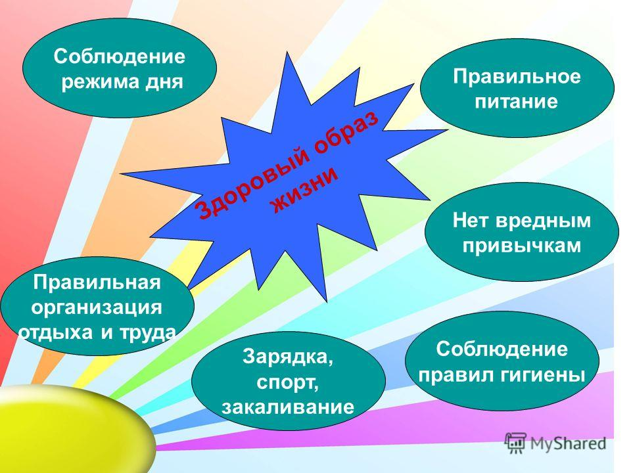
Правила здорового образа жизни

РЕСПУБЛИКАНСКИЙ ЦЕНТР ОБЩЕСТВЕННОГО ЗДОРОВЬЯ и МЕДИЦИНСКОЙ ПРОФИЛАКТИКИ МЗЧР


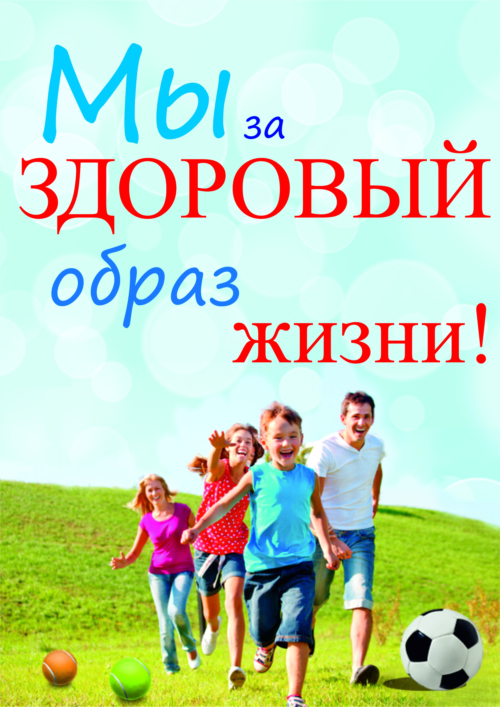
ЗДОРОВЫЙ ОБРАЗ ЖИЗНИ!
Соблюдая эти простые правила здорового образа жизни, вы сможете избежать серьезных проблем со здоровьем и продлить себе жизнь!
Правила здорового образа жизни
НАШ ВЫБОР


ЗДОРОВЫЙ ОБРАЗ ЖИЗНИ

ЗДОРОВЫЙ ОБРАЗ ЖИЗНИ

